ESCOLA MUNICIPAL DE EDUCAÇÃO BÁSICA AUGUSTINHO MARCON
CATANDUVAS-SC
DIRETORA: TATIANA M. B. MENEGAT
ASSESSORA: TÉCNICA-PEDAGÓGICA MARISTELA APª. B. BARAÚ
ASSESSORA: TÉCNICA-ADMINISTRATIVA MARGARETE DUTRA
PROFESSORA: MARLI MONTEIRO DE FREITAS
3º ANO

SEQUÊNCIA DIDÁTICA – ARTES - 21/09/2020 A 25/0/2020

TEMA- BRINCANDO COM BILBOQUÊ
CONTEÚDO- CONTEXTOS E PRÁTICAS
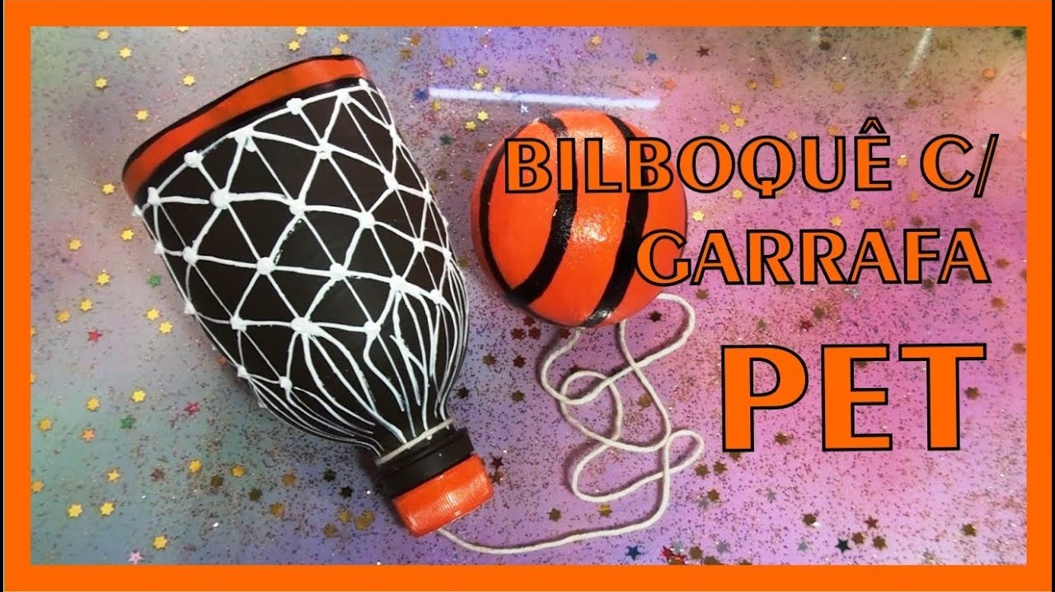
A BRINCADEIRA É MUITO MAIS QUE UMA FORMA DE PASSAR O TEMPO. A BRINCADEIRA É A PRINCIPAL FORMA DE EXPRESSÃO DA CRIANÇA E O PRINCIPAL MEIO DELA OBSERVAR E INTERAGIR COM O MUNDO. "É NA BRINCADEIRA QUE ELA VAI VIVENCIAR MUITAS QUESTÕES RELACIONADAS AO BEM-ESTAR. ENTÃO, VAI VIVENCIAR LIBERDADE, CRIATIVIDADE, DESENVOLVIMENTO DO CORPO, A IMAGINAÇÃO, A TOLERAR AS DIFERENÇAS. NÃO TEM LIMITE A BRINCADEIRA, A CRIANÇA PRECISA SEMPRE COM ESSA OPORTUNIDADE DE ESTAR IMAGINANDO, DE ESTAR FANTASIANDO, DE ESTAR INVENTANDO O MUNDO, DE ESTAR REINTERPRETANDO O MUNDO ATRAVÉS DA BRINCADEIRA. NÃO TEM LIMITE PRA BRINCAR, BRINCAR É A ATIVIDADE MAIS SAUDÁVEL QUE VAI TRABALHAR DESDE A SAÚDE MENTAL DA CRIANÇA, SEU BEM-ESTAR MENTAL ATÉ SEU BEM-ESTAR FÍSICO PORQUE EXPLORA O CORPO DELA, ELA PULA, ELA CORRE, ELA ROLA."

OBJETIVOS DA BRINCADEIRA: SOCIALIZAÇÃO, APRENDER A GANHAR E PERDER, PASSATEMPO, CÁLCULO DE DIREÇÃO, IMPULSO E PONTARIA.

ATIVIDADE 01 - QUERIDO ALUNO, VAMOS DAR CONTINUIDADE NAS NOSSAS ATIVIDADES. VAMOS CONSTRUIR UM BRINQUEDO COM MATERIAIS QUE VOCÊ POSSUE EM CASA. SIGA O EXEMPLO ABAIXO E TERÁ UM LINDO BRINQUEDO. MATERIAIS RECICLÁVEIS (GARRAFAS PLÁSTICAS, COPINHOS DESCARTÁVEIS OU CAIXINHAS VAZIAS, COLA, BARBANTE, PREGO, LÁPIS, BOLINHA DE JORNAL, DUREX E TESOURA.
MODO DE FAZER:
CORTE A GARRAFA PLÁSTICA COM APROXIMADAMENTE 8 CM DE ALTURA E FAÇA UM FURO NO FUNDO.
AMARRE UMA DAS PONTAS DO BARBANTE NO MEIO DO LÁPIS. PASSE A OUTRA PONTA DO BARBANTE POR DENTRO DO COPINHO E DÊ UM NÓ.
COMO BRINCAR?
TIRE NO PAR OU ÍMPAR COM SEUS FAMILIARES PARA VER QUEM VAI COMEÇAR.
CADA UM TEM 3 CHANCES SEGUIDAS PARA ENCAIXAR O LÁPIS NO COPINHO. CADA VEZ QUEM CONSEGUIR GANHARÁ 10 PONTOS.
GANHA QUEM CONSEGUIR MAIOR NÚMERO DE PONTOS

PODE CRIAR OUTROS MODELOS
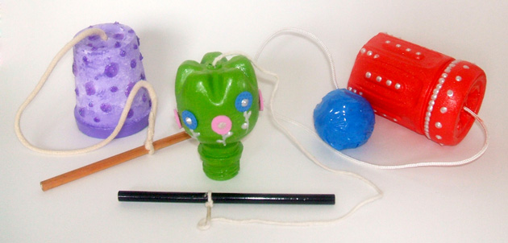

REGISTRE A ATIVIDADE POR VÍDEO OU FOTO E MANDE PRA PROFESSORA DE ARTES.

